
UNIVERSIDADE DO ESTADO DA BAHIA
DEPARTAMENTO DE CIÊNCIAS EXATAS E DA
TERRA – Campus I
COLEGIADO DE SISTEMAS DE INFORMAÇÃO

COMPARAÇÃO ENTRE PROCESSAMENTO EM PÁGINAS DA WEB DESENVOLVIDAS EM PHP COM PÁGINAS DESENVOLVIDAS EM HHVM E HACK CRIADOS PELO FACEBOOK

Michel França Leal
Resumo
As buscas por novas tecnologias de desenvolvimento de software para Web afim de oferecer melhores produtos para os usuários finais é uma realidade de muitos profissionais de tecnologia da informação. A fim de colaborar e oferecer um pouco de informação para futuras pesquisas foi que esse trabalho foi concebido. Tem-se como objetivo comparar algumas tecnologias de desenvolvimento Web convencionais com tecnologias desenvolvidas pela equipe do Facebook, essa equipe afirma que teve bons resultados com a utilização do HHVM (Hip Hop Virtual Machine) e O HACK - máquina virtual que processa algumas linguagens de programação e uma linguagem desenvolvida pela equipe do Facebook, respectivamente. Espera-se obter dados suficientes para atestar o real benefício das tecnologias desenvolvidas pelo Facebook em qualquer ambiente, afinal, essas novas tecnologias funcionam em uma superestrutura e o experimento a ser desenvolvido será montado em um ambiente com uma infraestrutura muito menor e limitada. Serão desenvolvidas duas aplicações Web, uma usando PHP (HyperText Processor) rodando em um servidor Web Apache e outra desenvolvida com a linguagem HACK sendo processada pelo HHVM. Sistemas de aviação de aplicações Web estarão monitorando as duas aplicações para avaliar o seu desempenho e serão realizados alguns testes como: Teste de carga, teste de stress e teste de não regressão de performance. Estes testes vão mostrar o desempenho de cada aplicação. Espera-se obter dados suficientes para avaliar as duas aplicações e concluir se as tecnologias apontadas como eficientes pela equipe do Facebook são realmente promissoras para um ambiente com infraestrutura reduzida e com hardwares inferiores aos utilizados pelo facebook.

Palavras chave
Facebook; Aplicação web; teste de desempenho.
1 Introdução
Entre as investidas estratégicas e conflitos indiretos entre os Estados Unidos e a União Soviética durante a Guerra Fria surgiu à internet, um interesse puramente militar que com o passar do tempo se tornou um dos responsáveis pela transformação do mundo digital. A Internet (Rede Mundial de Computadores) tem sido invadida por inúmeros usuários em busca de entretenimento, agilidade nos negócios e acesso à informação. Esta crescente demanda de usuários e os serviços oferecidos na Rede tem exigido um tempo resposta mais rápido por parte das aplicações que nela rodam. O acesso simultâneo de inúmeros usuários, de processos e a robustez dos serviços obrigam os especialistas de web a otimizarem suas ferramentas. (M. SANTOS, Ângela Maria de Medeiros. Em: <http://www.bndes.gov.br/SiteBNDES/export/sites/default/bndes_pt/Galerias/Arquivos/conhecimento/bnset/inter.pdf> Acesso em: 30 de outubro de 2014.
Por trás das simples e das animadas páginas web, das redes sociais que proporcionam interação entre seus usuários, existe um emaranhado de tecnologias, trânsito de dados, tratamento de informações e muitos outros. A maior rede social da atualidade, o Facebook, se deparou com um problema comum entre as aplicações web: A lentidão do tráfego na web. O Facebook funciona com processos dinâmicos, a resposta é imediata o que exige alta performance dos servidores web. Para evitar lentidão, agilizar os processos e deixar a rede social mais atrativa, os engenheiros de softwares do Facebook, desenvolveram o HIPHOP, que mais tarde se tornou HHMV (Hip Hop Virtual Machine) uma aplicação que transforma PHP (Hypertext Preprocessor), linguagem de programação em que o Facebook foi desenvolvido, em C++ (linguagem de programação multi-paradigma). HHVM usa JIT, uma abordagem de compilação just-in-time para obter um desempenho superior.

HHVM para PHP não é tecnicamente um compilador. Pelo contrário, é um transformador de código-fonte. HHVM transforma programaticamente o seu código fonte PHP em altamente otimizado C ++ e depois usa g ++ para compilá-lo. HHVM executa o código-fonte de uma forma semanticamente equivalente sacrificando algumas características raramente usados ​​- como eval () - em troca de um melhor desempenho. HHVM inclui um transformador de código, uma reimplementação do sistema de execução do PHP, e uma regravação de muitas extensões PHP comum para tirar proveito dessas otimizações de desempenho. Em: <https://developers.facebook.com/blog/post/2010/02/02/hiphop-for-php--move-fast/> Acesso em: 27 de setembro de 2014.

Segundo Haiping Zhao (2010), após a utilização do HHVM, o Facebook conseguiu reduzir em cerca de cinquenta por cento o uso da CPU dos servidores web. Pensando em um resultado significativo como o dito por Zhao, a utilização do HHVM em várias aplicações web pode tornar o mundo dos negócios virtuais mais atrativo, tanto para as empresas como para os usuários que estão cada vez mais exigentes.
Os especialistas em tecnologia web investem tempo e recursos em busca de soluções que deem mais segurança nas transações e que seja atrativo para o cliente. Dento deste contexto estão às soluções nas nuvens, que tem se tornado realidade em diversas empresas. Executar softwares nas nuvens da mesma forma que são executados na máquina do cliente é uma operação que exige uma estrutura robusta para oferecer os mesmos recursos com a mesma rapidez para os clientes. Procedimentos como o exposto acima podem se beneficiar com soluções parecidas com o HHVM, já que ele atualmente só pode beneficiar aplicações que utilizam o PHP em sua estrutura.

É neste ponto que o trabalho será focado, avaliar o desenpenho do HHVM e do HACK comparado ao ambiente desenvolvido com PHP e APACHE, com o intuito de chegar à conclusão, ou não, de que as tecnologias propostas pelo Facebook são promissoras fazendo-nos crer que uma migração é uma solução.
Este trabalho tem como objetivo comparar uma aplicação utilizando o HHVM com uma aplicação convencional, buscando mostrar a eficácia do HHVM em determinadas situações, como por exemplo: resposta rápida de uma solicitação, melhora de desempenho da aplicação, processamento de elevada carga de dados, entre outros. Como o HHVM está sendo utilizado, com bom aproveitamento no Facebook, não se pretende validá-lo e sim analisar o seu comportamento na execução de alguns processos web.
O PHP tem uma estrutura que se assemelha ao C++. Pretende-se desenvolver um sistema utilizando a linguagem PHP que processe uma elevada carga de dados e que o processamento desses dados possam ser monitorados e quantificados.
Com a crescente demanda por soluções na WEB, com a desmitificação da internet,a facilidade de ter acesso à novas tecnologias e de adquirir equipamentos mais modernos, vê-se, a necessidade de aperfeiçoamento e lapidar as tecnologias de desenvolvimento web existentes . O PHP tem tomado espaço nas aplicações WEB, uma linguagem que, com o passar do tempo, passou por aprimoramento se tornando mais confiável. Mas mesmo com todo aperfeiçoamento, o PHP ainda não dispõe de estrutura suficiente para fornecedor um alto desempenho desejado por grandes aplicações como o Facebook. A inciativa do Facebook contribuiu no avanço das aplicações WEB desenvolvidas em PHP. Ao ter acesso mais detalhado ao mundo do desenvolvimento WEB, vem a tona inúmeros obstáculos encontrados pelos desenvolvedores, e dentre os principais está a performance das aplicações, o tempo de resposta de requisições complexas ou com um volume muito grande de dados.
Com a chegada de uma nova ferramenta para o mundo dos desenvolvedores, não é surpreendente que inúmeras especulações e teorias surjam, afinal, de início só se conhece sobre a ferramenta pelo que é passado pelos seus idealizadores e/ou desenvolvedores, orbigando os interessados a iniciar uma busca pelo conhecimento prático a fim de identificar possíveis pontos positivos que podem contribuir na marcha por melhorias das nossas técnicas e métodos existentes. Hoje o HHVM e o HACK foram desenvolvidos pelo Facebook para atender às suas necessidades, que são: respostas rápidas para uma aplicação com inúmeros acessos simultâneos e economia de uso dos servidores. Segundo o próprio Facebook, suas espectativas foram correspondidas com o bom aproveitamento das tercnologias desenvolvidas, podendo até, se estender para outros campos.
A metodologia utilizada para desenvolver este trabalho consiste em definir métricas de avaliação e parâmetros a serem comparados. A seguir serão abordados os parâmetros e a forma de comparação a ser realizadas:
- Parâmetros de comparação das aplicações
As aplicações serão desenvolvidas no mesmo molde diferenciando apenas na linguagem e no servidor onde ela será executada. Os parâmetros a serem abordados foram definidos a partir das técnicas abordadas no tópico 2.6.3 deste trabalho
- Comportamento da aplicação de acordo com o crescimento do volume de usuários (requisições), logo encontrando o limite de capacidade da aplicação e identificando qual o limitante (codificação, hardware, tempo de resposta excessivo)
- Teste de alguns cenários de crash da aplicação. Tendo com o objetivo também, de determinar a capacidade de recuperação e estabilidade do sistema. Pode-se remover um nó do cluster de servidores de aplicação ou deixar o banco de dados indisponível.
- Assegurar que alterações no sistema contribuam para a redução do desempenho.
- Comparação entre as duas aplicações
Embora com o mesmo propósito e com mesma arquitetura, as aplicações serão desenvolvidas com linguagens diferentes, uma será em PHP e outra em HACK. Os testes serão realizados com o auxílio de softwares externos que vão monitorar todo o funcionamento das aplicações do login ao logout. Esses softwares estarão rodando lado a lado com as aplicações observando-as em tempo real, a exemplo de uma dessas ferramentas, pode-se citar AppDynamics que é uma ferramenta de monitoramento de recursos e o Apache JMeter ferramenta para fazer testes de performance, carga e stress.

A metodologia utilizada para o desenvolvimento deste trabalho consiste inicialmente em um levantamento bibliográfico em livros e perióricos especializados da área sobre desenvolvimento web. De posse desse conhecimento forão identificados os parâmetros de comparação das ferramentas. Para definir a aplicação que será desenvolvida.
Será feita pesquisa bibliográfica através de fontes secundárias tais como: artigos científicos que versam sobre o assunto abordado, livros acadêmicos, matérias em sites consolidados, dentre outros. O foco da pesquisa estará voltado para a arquitetura do HHVM e da estrutura do HACK, visto que a nova linguagem foi concebida através de duas outras, são elas: PHP e C++, sendo que a máquina virtual faz a conversão entre elas e a compilação do resultado.
Serão realizadas entrevistas com diversos profissionais ligados à área de desenvolvimento de aplicações web. Essas entrevistas têm como objetivo levantar informações como os principais entraves das aplicações Web, os pontos positivos e negativos da linguagem PHP e do servidor Apache e da mesma forma, pesquisar sobre opiniões dos usuários do HHVM e o Hack e outros dados que sejam relevantes ao projeto encontrados no decorrer do projeto.

Serão utilizadas técnicas convencionais de programação para web utilizando PHP orientado a objetos para desenvolver uma aplicação com regras de negócios e objetivos a serem definidos posteriormente, rodando em ambiente com servidor web comum e, certamente, será desenvolvido uma aplicação com o mesmo propósito rodando sobre o HHVC tendo HACK como código fonte.
Também serão realizadas simulações para observação de desempenho das duas aplicações, realizando operações que exigem uma resposta imediata ou com uma grande carga de dados. Os testes serão realizados em blocos, uma forma mais fácil de avaliar e quantificar o processamento das requisições que ocorrerão.
Após todo o processo de levantamento de requisitos, definição de escopo, modelagem da base de dados e funcionalidades, será dado início ao desenvolvimento do sistema propriamente dito, obedecendo todo o escopo elaborado englobando todos os requisitos levantados.
Finalmente, uma vez desenvolvidas as aplicações elas serão executadas e analisadas de acordo com os parâmetros de comparação definidos no início do trabalho.
2 REFERENCIAL TEÓRICO

  - Programação para Web
Na comunidade científica, atualmente não existe um consenso sobre alguma classificação padrão para aplicações Web. Existem classificações abrangentes e simples, como a de Pressman (2005), até classificações mais detalhadas, como a de Pwell et al. (1998). (BIANCHINI; SANDRO, 2008, p. 6)
Bianchino (2008) diz que programar para Web consiste em programar aplicações que serão utilizadas através de um navegador(browser) e que terá suas apçlicações executadas em um servidor web. Existem outros tipos de cliente web, mas o navegador é o mais utilizado e comentado, por isso que o citaremos com mais frequência. Um servidor web em sua complexidade, dentro da engrenagem da web, assume um papel importante e exaustivo, ele é uma aplicação que fica em ações repetidas por um tempo indeterminado, esperando por alguma comunicação enviada pelo cliente ou por outros dispoisitivos. Tal comunicação, devido a sua complexidade, precisa seguir regras muito bem definidas que serão abordadas no decorrer do trabalho.
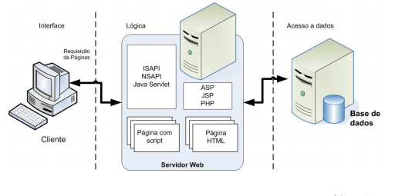
Segundo Bianchini (2008), a aplicação Web é filha de aplicações como: sites estáticos; sites estático com fomulário de entrada; sites com acesso a dados dinâmicos e sites dinâmicos. Herdando atributos, mas acrescentando lógica de negócios a promover interação com do usuário com dados armazenados em um banco de dados.
Figura 1 – Tecnologia para desenvolvimento de aplicação Web (Conallen, 2002)
Para executar as ações ilustradas na figura 1, da forma como uma aplicação web deve ser, se faz necessário uma linguagem de programação, um script que junto HTML ( HyperText Markup Language) – linguagem chave para as páginas web - promoverá a interação humano-computador necessária para o usuário excutar suas atividades. Um bom desenvolvimento de software para web tem em seus parametros, dentre outras, a escolha de uma linguagem de programação que ofereça confiança ao cliente e que em sua robustez não comprometa o desempenho da aplicação.
Embora ofereça funcionalidades equivalentes as aplicações tradicionais, as aplicações Web possuem características próprias. Com perfil difente das aplicações tradicionais, principalmente em se tratando das questões sobre navegação, organização da interface e implementação. Este trabalho abordará duas linguagens de programação, o PHP ( Hypertext Preprocessor) e HACK (Desenvolvido pelo Facebook).

    - Métodos de desenvolvimento

Segundo Brambilla (2002), citado por Bianchini(208), deve-se estabelecer um método de desenvolvimento para que a manutenção e o própio desenvolvimento de uma aplicação Web posso ser gerenciado. Esse método s é uma fusão de técnicas e princípios tradicinais da engenharia de software com parametros voltados especificamente para Web, não sendo esses parametros abordados por métodos de desenvolvimento comuns, a exemplo do OMT (Object Modelling Technique) ou UML (Unified Modeling Language).
De uma forma mais anbrangente, os métodos contenporâneos de desenvolvimento Web herdam métodos legados de desenvolvimento de software pelo acréscimo de algum modelo de navegação para detalhar os perfis navegacionais de uma aplicação Web afirma Bianchini (2008).
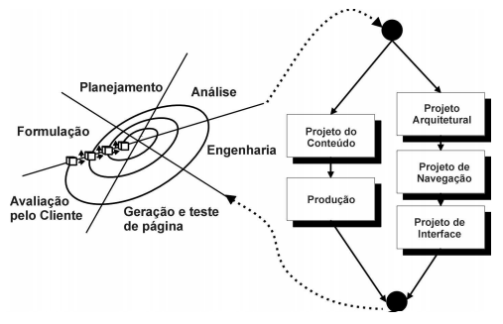
Pressman (2005) sugere, em citação de Bianchini (2008), um processo evolutivo incremental, aproximando-se muito do modelo de ciclo de vida espiral da conhecida Engenharia de Software. Tudo se inicia no levantamento de informações, a atividade de formulação, que irá identificar as metas e objetivos da aplicação Web, definindo assim o escopo inicial. O planejamento é o segundo ato, nesse momento todo um cronograma é montado, estimando os passos seguintes e definindo metas, custo geral e análise de risco compõe ainda esse momento. Na análise, o terceiro momento, os requisitos da aplicação Web são identificados e definidos e são apontados os itens de conteúdo que serão incorporados incluindo ainda os elementos de estética.

Como este trabalho não tem como alvo o desenvolvimento de aplicação Web propriamente dito, alguns métodos de desenvolvimento serão abordados de forma sucinta e direta. São Eles: HDM,....

      - HDM
Garzotto(1993), citado por Bianchini (2008), diz que o Hypertext Design Model (HDM), estabelece um esquema de aplicação que define as classes com um amplo repertório de informações dos elementos no que se diz respeito às características comuns apresentadas, à forma organizacional interna da estrutura e a composição das conexões. Portanto, este esquema captura a semântica e as regularidades estruturais na representação de estruturas para uma determinada classe de aplicações. A partir do momento que um esquema esteja definido, de forma semelhante, o modelo permite definir uma aplicação distinta, ordenando primitivas para descrever o exemplo do esquema, classes, tipos de conectividade e exemplos correntes de informação. Representar aplicações de hipertexto de forma clara e direta de uma forma praticamente autônoma, comparado ao sistema ativo, é o papel do HDM. Esse processo é uma ferramenta que auxlia o autor a formular os conceitos de uma aplicação em específico e dispensar uma comunicação entre linguagens entre Web designers, programadores e usuários finais.
Pode-se enquadrar o HDM como uma ferramenta para modelagem de projetos ou como uma implementação destes. O HDM quando age como uma modelagem tolera um alto nível de particularidades existentes ou de aplicações a serem desenvolvidas. As ferramentas de design podem ter o HDM como base, quando este for usado como uma implementação de projeto. No caso de uma aplicação de hipertexto é a explicação adequada de um grande número de links que podem ter em sua estrutura influências do design conceitual na camada de descrição
      - RMM
O RMM (Relationship Management Methodology), nas palavras de Isakowitz(1995) citado por Bianchini (2008), utiliza uma forma ordenada de diferentes notações e primitivas de modelagem a fim de manifestar os mesmos conceitos, essa utilização poder ser notada na representação da estrutura de acesso "índice" no modelo RMM. Não diferente de OOHDM e o HDM, o RMM segue uma linha sob influência do modelo ER (Entidade- Relacionamento). Dentro da sua estrutura e das suas funcionalidades, o RMM identifica três níveis, são eles: conteúdo; hipertexto e apresentação. Para entender a relação entre os níveis, pode-se afirmar que o nível de conteúdo é projetado separado dos demais observando e considerando que o nível de apresentação e nível de hipertexto participam do mesmo refino.
A estrutura e lógica do RMM têm como alvo o projeto e o desenvolvimento de aplicações hipermídia que possuem um arcabouço regular no âmbito de interesse, como classes de objetos pertencentes ao mesmo plano. Faz parte das previsões do RMM a utilização de uma linguagem que defina os objetos e os mecanismos de navegação em aplicações hipermídia. O RMDM utiliza um composto de primitivas gráficas para caracterizar aplicações hipermídia.
      - OOHDM
Partindo para um nível de programação mais avançado, O método Object-Oriented Hypermidia Design Method (OOHDM), segundo Rossi(1996), citado por Dzendzik (2005), foi criado para desenvolver hipertextos dentro das perspectivas da orientação a objetos; os objetos passam por uma análise antes de serem incorporados nos hipertextos e todas suas dependências. OOHDM é dividido em quatro partes distintas. Seguem:
- CONCEITUAL: É nesta fase onde ocorre a modelagem do domínio da aplicação de forma semântica, desconsiderando todos os aspectos navegacionais e/ou relacionados à plataforma de desenvolvimento.
- NAVEGACIONAL: Esta fase é onde se estrutura a base de objetos navegacionais com todos os seus acessos e suas transformações. Esta fase é baseada no perfil do usuário, levando em consideração o perfil do usuário e a tarefa a ser executada; é dado todo destaque aos aspectos de captura de conhecimento. Ainda nesse contexto, acontece uma reorganização do modelo anterior, o conceitual disponível a certo grupo de usuários. Os hipertextos sofrem ação de modelagem de conceitos distintos, que são vistos como “Classe de Navegação” e “Contexto de Navegação”. Os nós e os links são criados pelas classes de navegação. As classes conceituais são representadas pelos “nós”, usando uma linguagem de consulta, de forma diferente os links são os relacionamentos exploráveis.
- INTERFACE: modela objetos perceptíveis, implementa as metáforas escolhidas e descreve a interface para os objetos navegacionais. Oferece a percepção que o usuário terá do espaço navegável, os diagramas de configuração e a visão abstrata dos dados.
- DESENVOLVIMENTO: a fase de desenvolvimento é o momento em que a equipe coloca a mão na massa, tirando as ideias do papel transformando-as em um projeto real, utilizando para esses fins as tecnologias escolhidas anteriormente.

      - WEBML
Ceri(2000), em uma citação de Dzendzik(2005), diz que o Web Modeling Language, é uma notação visual que tem por finalidade definir a formação e a navegação de aplicações em hipertexto. WEBML tem em sua estrutura padrões populares, como Entidade-Relacionamento e UML. WEBML é flexível para caracterizar difíceis aplicações Web em distintas plataformas. WEBML é uma tecnologia de desenvolvimento de alto nível, utiliza uma definição com dimensões de ângulos retos distintos:
Modelo Estrutural (lida com os conteúdos de informação). Tanto a informação como o conteúdo de dados é representado por este modelo no âmbito de entidades e seus relacionamentos;
Modelo de composição (são as páginas que forma a aplicação Web);
Modelo Navegacional (disposição dos links nas páginas) e;
Modelo de apresentação (parametros para a formação da parte gráfica da aplicação).
  - Servidor Web
Um servidor é um computador que foi definido com esse propósito, evitando realizar tarefas que não sejam pertinentes ao seu trabalho, ele fica disponível em uma rede administrando tarefas e processos para outros hosts
Ao se acessar um site, mesmo sem realizar alguma ação, é enviada ao servidor uma requisição informando o funcionamento do site. O servidor entra em ação executando algum processo baseado nas requisições realizadas e automaticamente ele responde à solicitação.. Como deste capitulo aborda aplicações Web, esta seção trata de servidores Web.
Segundo o site da empresa Netcraft (ref), o servidor Apache ou Servidor HTTP Apache é o servidor web mais utilizado do mundo atigindo uma faixa de utilização de 66,6% dos sistes da web. Trabalhando em estrutura de cliente-servidor, o Apache, recebe as requisições do cliente (navegador) e responde em codificação Hypertexto.
The Apache Software Foundation (ref) afirma que o Apche decodifica o HTML não interpretando linguagens como PHP. O Apache tem a capacidade de executa código em linguagens como PHP, Perl, Shell Script como também em ASP, podendo também atuar como servidor FTP, HTTP. Uma utilização muito conhecida é a combinação do Apache com a linguagem PHP e o SGBD (Sistema de Gerenciamento de Dados) MySQL.
Ao receber uma solicitação “.php” o servidor aciona o Interpretador PHP que processa as solicitações do código PHP tais como, acessar banco de dados, sistema de arquivos, acesso ao servidor de correio eletrônico etc e retorna para o Apache em formato HTML e ele manda para o browser. O browser lê o código HTML e monta a página web para o usuário.
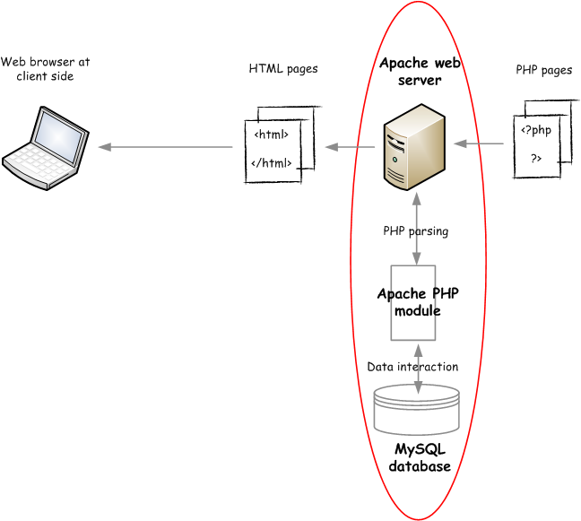
Figura 2 - Estrutura do servidor Apache

O Apache é um software livre e segue as quatro liberdades da Free Software Foundation (ref), sendo de total importância no funcionamento de determinadas aplicações web .
Procurando preservar a segurança nas transações HTTP, o servidor tem em sua engrenagem um módulo chamado mod_ssl, este módulo permite a adição de capacidade do servidor atender as requisições utilizando HTTPS. Este protocolo roda sobre a camada SSL onde criptografa todos os dados que transitam entre o cliente e o servidor, oferencendo maior segurança, confidencialidade e confiabilidade dos dados. A segurança da camada SSL extende-se por vários meios que validam e tornam sua reputação mais forte, ele é compatível com certificados X.509, protocolo de certificação digital que é fornecido e assinados por empresas certificadoras.
  - PHP (Hypertext Preprocessor)
O site da comunidade do PHP tem a seguinte definição de PHP:
PHP (um acrônimo recursivo para PHP: Hypertext Preprocessor) é uma linguagem de script open source de uso geral, muito utilizada e especialmente guarnecida para o desenvolvimento de aplicações Web embútivel dentro do HTML. Disponível em: <http://php.net>. Acesso em 09 nov. 2014.
Em algumas linguagens de programação, a citar o C e o PERL, se faz necessário utilizar vários comandos para exibir o código HTML, o que não acontece com o PHP que funciona junto com o HTML com o propósito de exibir os resultados para o cliente,.No exemplo abaixo é realizada a impressão da frase “Olá Mundo”. O que indica o início do script é a combinação “<?php” e o que indica o final do código é “?>”, essas são os limites do PHP.
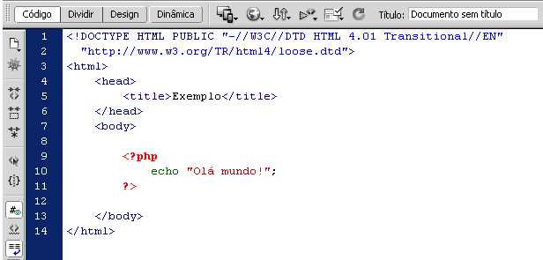
Figura 3 - Exemplo de código em PHP e HTML
Diferente do JavaScript que executa do lado cliente, o PHP é executado no servidor, gerando o código HTML que em seguida é enviado ao cliente, ou seja, o cliente não vê o código em PHP, vê tudo em HTML. Uma opção para o desenvolvedor ou gerente de um projeto é configurar o servidor para que todos os arquivos HTML sejam processados como PHP, dessa forma o usuário não saberá o tipo de de linguagem que está sendo utilizado. Um dos pontos positivos do PHP é a forma extremamente fácil e simples de aprendizado da linguagem para um principiante, o que não deixa de oferecer ferramentas para um programados de níveis mais altos, a curva de aprendizagem é pequena (colocar ref que dizem que PHP é simples e fácil). O PHP não se torna um código limitado por ser do lado do servidor, pelo contrário, pode-se fazer muito com ele.
O PHP não se resume em apenas gerar somente HTML, ele vai mais além, entre as habilidades dele estão: geração de imagens; arquivos PDF e animações Flash dinamicamente criados. Ainda podem ser criado padrões textuais como XHTML e outros arquivos XML. O PHP pode gerar esses padrões e salvá-los no sistema de arquivos criando um cache dinâmico com informações dos arquivos textos ao lado do servidor.
O PHP apoia uma grande escala de banco de dados, tais como Oracle, Postgres, MySql, entre outros. Uma grande ferramenta do PHP é a abstração de banco de dados, chamada PDO, ela permite que seja utilizado qualquer banco de dados de forma transparente se a necessidade de alteração no código, a comunicação é clara com a extensão. Acrescenta-se ainda o ODBC (Open Database Connection, ou Padrão Aberto de Conexão com Bancos de Dados), que permite a utilização de qualquer outro banco de dados que esteja dentro do padrão mundial.
Detalhando ainda as vantagens do PHP, ele tem apoio à comunicação com diversos serviços utilizando protocolos como LDAP, IMAP, SNMP, NNTP, POP3, HTTP, COM. Esse extensão do PHP permite que sockets de rede possam ser manipulados, por exemplo. O PHP tem suporte para a transferência de dados complexos WDDX, isso acontece por que utiliza de forma virtual todas as linguagens de programação para web. Finalizando a parte de comunicação, o PHP implementa a criação de objetos Java utilizando-os de forma transparente como os objetos em PHP.
  - HHVM – HipHop Virtual Machine
Segundo o site do HHVM, essa tecnologia é uma máquina virtual de código aberto desenhado para a execução de programas escritos em HACK e PHP. O HHVM usa uma abordagem de compilação JIT(just-in-time), ou seja, nada é executado antes do tempo exato visando um alcance superior no desempenho de sua aplicação mas deixcando prevalecer a flexibilidade de desenvolvimento que o PHP permite ao desenvolvedor.
Ainda sendo o site do HHVM, essa nova tecnologia está se espalhando no mundo PHP. Cada vez mais desenvolvedores e servidores estão utilizando o HHVM. Ainda existem incompatibilidades, mas o HHVM já pode ser executado em alguns frameworks. A equipe HHVM, juntamente com muitos membros da comunidade de tecnologia da informação, trabalha com o intuito de deixálo totalmente capaz de executar todo o código PHP existente.

O compilador JIT
O código PHP não é compilado e nem interpretado diretamente para C++, o HHVM compila Hack e PHP em um código binário intermediário. Por sua vez, esse código binário é então traduzido em x64, código de máquina de forma dinâmica em tempo de execução por um just-in-time (JIT compilador). Essa forma de compilação tem uma flexibilidade, permite todos os tipos de otimizações que não são possíveis em um código binário compilado estaticamente, promovendo um maior desempenho dos seus programas codificados em HACK e PHP (Disponível em: http://hhvm.com. Acesso em 08 dez. 2014).
Segundo Drew Paroski (2012), um dos engenheiros do Facebook, o HHVM em sua flexíbilidade, permite que os desenvolvedores tenham um alcance maior de estratégias de aumento de perfomance e otimização dedicado a sua pilha de desenvolvimento em PHP, essa flexibilidade extende-se desde o tempo de execução e APIs de bibliotecas até chegar nos códigos que eles geram. Ainda falando do JIT, Drew afimarma que ele poder ser usado onde for possível, e no caso do interpretador, este é usado em segundo plano como um mecanismo de execução.
  - Hack
Há dez anos nascia o Facebook, uma rede social toda desenvolida em PHP, mas os seus engenheiros desenvolveram uma nova linguagem de programação chamada de ‘HACK’. Ela foi desenvolveida para contruir sites com elevado nível de complexidade e demais programas de uma maneira mais e com poucas falhas. Quase todo o Facebbok já foi migrado de PHP para HACK, segundo o site da comunicade HACK.
A ideia de desenvolvimento de uma linguagem que atendesse às necessidades do Facebook se deu por conta do crescimento da rede social, uma nova linguagem que pudesse contornar um problema na linguagem PHP: dificuldade em gerir e livra-se dos bugs. A visão que a equipe do Facebook teve foi unir o dinamismo da linguagem PHP com elementos estáticos como no C++.
Ainda segundo engenheiros do Facebook, HACK está profundamente fundamentado em PHP, boa parte dos arquivos PHP já são arquivos hack válidos e novos recursos foram adicionados, esperando que estes ajudem na produtividade do processo e desenvolvimento. As linguagens com tipagem dinâmica possibilitam um método rápido de desenvolvimento, mas isso acaba impedindo a detecção de erros no início e o exame rápido no código, especialmente se o código for extenso.
Os criadores do HACK estavam preocupados, principalmente, com a depuração falha que existe no PHP, segundo eles, a imagem abaixo mostra o que seria um erro clássico, onde é permitido chamar um método em um objeto nulo, um erro que só poderia ser detectado na execução.
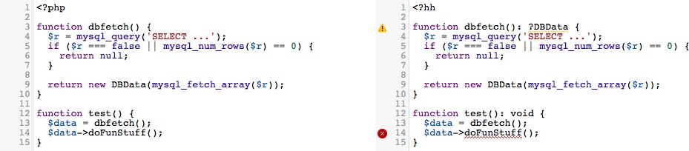
Figura 4 - Exemplos de códigos em PHP e HACK respectivamente.
Fonte: Disponível em: http://hacklang.org Acesso em: 8 de dez. 2014

Criar uma linguagem onde houvesse detecção de erros instantaneamente foi um dos motivadores que permitiu a concepção do HACK, um dos objetivos foi eliminar funções do PHP que estavam obsoletos ou que eram incompatíves com linguagem de programação estática adicionando ferramentas que ajudariam na produção de software.
Uma adição de recursos importantes, dito por Segundo Verlaguet e Menghrajani(2014), feita pela equipe do Facebook foi transformar a tipagem fraca do PHP em tipagem estática. Existe um sistema que colhe assinatura de funções e membro de classe com iformações dos seus tipos, ficando o resto da responsabilidade com o algoritimo de verificação de tipo, que é feita de forma incremental, sendo que mesmo dentro de um único arquivo o código pode ser convertido em HACK, mesmo sendo de tipagem estática, o HACK combina perfeitamente com código de tipagem dinâmica.
Foram incluidas algumas características no HACK, tais como tipos genéricos anuláveis e restrições sobre os parâmetros de tipo. Estes e outros recusros agem de forma silenciosa, fazendo com que a programação em HACK se pareça com a linguem PHP que os desenvolvedores estão acostumados a utilizar. Obviamente que o HACK vai muito além disso, outros recursos importantes que estende-se da verificação de tipo, inclue-se ainda coleções, expressões lambda ( função anônima que você pode usar para criar delegados ou tipos árvore de expressão) e a execução em tempo real de tipos de retorno e tipos de parâmetros.
Segundo Verlaguet e Menghrajani(2014) as coleções utilizadas no HACK fornecem uma opção de tipo seguro e limpa para matrizes em PHP. As coleções foram projetadas com o propósito de trabalhar com tipagem estática e genérica. O pacote de coleções oferece uma gama de funções clássicas, tais como map() e filter(), comum em Java, que facilita estilos de programação de forma bem funcional.
Uma das expressões interessantes no PHP que também é utilizada no HACK é a expressão lambda, no HACK essa expressão age de forma concisa dando mais enfase na criação de closure. No PHP o uso de closure exige a noemação explica das variáveis que serão utilizadas. Usando a empressão lambda no HACK, a identicação das variáveis é feita automaticamente, economizando tempo e poupando trabalho. A ideia de lapidar a expressão lambda era de torná-la mais interessante na implementação aproveitando as vantagens que uma API de coleções oferece.
Existe uma confiança e segurança na execução de tipos de retorno e tipos de parâmetros em aplicação em tempo de execução. Aplicação em tempo de execução ajuda os programadores a detectar e diagnosticar certos tipos de bugs com menos compicação, e isso ajuda o JIT a produzir código mais eficiente do HHVM, tornando-a segura a ponto de confiar observações e tipo para fins de melhorias.
Durante o desenvolvimento de um software, um software desenvolvido em PHP de forma comum, alterna entre o código-fonte e do navegador. Os Engenheiros podem ter uma interação da mesma forma, de acordo coma necessidade, testando e ajustando seus códigos até chegar a um nível de perfeição. Uma forma comum de um verificador de tipos é interromper esse ciclo de feedback, levando um certo tempo para analisar todo o código-fonte. A intenção dos engenheiros do Facebook não é o de interromper ou retardar o fluxo de trabalho de PHP, por tanto, foi criado uma nova abordagem para conciliar feedback instantâneo com o tipo de segurança.
A solução proposta pela equipe do Facebook foi arquitetar um verificador de tipos como um servidor local que monitora todo o sistema de arquivos. O servidor detém todas as informações sobre o código fonte na memória e automaticamente atualiza-se quando um arquivo muda no disco. Baseado nas afgirmações de Verlaguet e Menghrajani(2014) a abordagem proposta deus bons resultados, o verificador tipo normalmente é executado em menos de 200 milissegundos e deficilmente leva mais de um segundo. Isso torna mais fácil para integrar o fluxo de trabalho de desenvolvimento sem permitir atraso perceptível.
  - Métodos para testes de softwares
A idéia dos testes é de garantir que o software continue em execução, evitando o aparecimento de falhas, problemas e a suspensão de alguns recursos computacionais devido a uma ineficiência destes últimos. Isso pode acontecer quando os serviços estão sendo executado com um número elevado de concorrência, ocorrendo assim, a negação de serviço. Segundo Ramos(2014) existem muitos benefícios que justificam a realização de testes de desempenho em um software, seguem alguns:
– Verificação de qualidade do sistema desenvolvido.
– Testar a capacidade da infraestrutura contratada.
– Saber a quantidade de acessos simultâneos suportados.
– Identificar o ponto de exaustão da sua aplicação.
Para que se possa pontuar os itens citados acima, se faz necessário a aplicação de alguns testes, algumas técnicas já consolidadas servem para avaliar o desempenho de uma aplicação web, cita-se três principais: Teste de Carga, Teste de Stress e Teste de não regressão de Performance.
O teste de desempenho consiste em avaliar a capacidade, robustez e disponibilidade de uma aplicação, conforme a quantidade de conexões simultâneas, avaliando seu desempenho principalmente em alta carga de trabalho e considerando seu comportamento em circunstâncias normais. Ramos(2014).

    - Perfil de uma boa aplicação Web
Em uma citação de Ramos(2014) ele transcreve a fala de Harry Shum, um renomado cientista da computação e especialista em velocidade da Microsoft, Shum disse: “Duzentos e cinquenta milissegundos mais rápido, é o número mágico para obter vantagem competitiva na Web”. Essa afirmação nos leva a crer que o conceito de uma boa aplicação Web resume-se, a princípio, no bom desempenho apresentado durante a execução de suas tarefas. Sabe-se que, para que uma aplicação Web possa oferecer um bom desempenho em suas operações, é necessário um trabalho extenso e engenhoso em todos as tecnologias envolvidas. Isso requer um código limpo e seguro, um servidor Web robusto e uma linguagem de programação que permita uma codificação de alto nível.
Segundo o site Speed Awareness Month, uma realizada a pedido da Amazon mostrou que 100 milissegundos a mais no tempo que uma página leva para ser carregada, causa uma perda de 1% nas vendas. Diante disso, podemos concluir que uma loja virtual que começa a demorar 1 segundo a mais para carregar a página teria um prejuízo em dinheiro significativo, pois baseado na informação obtida temos o seguinte:
100 milissegundos = -1% de vendas.
1 Segundo = 1.000 milissegundos.
1 Segundo = pode significar até – 10% de vendas.
Pode não parecer muito, mas para loja virtual perder 10% de potenciais vendas a cada segundo por causa da lentidão do seu site é um prejuízo uito grande. Isso nos remete a um pesamento contraditório, sabe-se que toda empresa web espera que que seu site tenha um volume cada vez maior de visitantes, mas o crescente número de visitante exigirá maior o tempo de resposta do servidor, automaticamente se tornará mais lento. Isso nos leva à conclusão de que, quanto mais usuários, mais o lento o site.
Para definirmos um padrão ou quais as características de uma boa aplicação Web precisamos nos embasar em determinada regra, e o que hoje determina o perfil de um software é a ISO/IEC 9126-1. Esta norma traça um protótipo de qualidade do produto de software, este protótipo é divido em duas partes: a qualidade interna e externa, e a qualidade em uso. A primeira parte é a totalidade do perfil do produto de software do ponto de vista interno, e a segunda é a totalidade das características do produto de software do ponto de vista externo, é feita a validação das partes durante a fase de testes. O protótipo de qualidade para o perfil externo e interno classifica os atributos de qualidade de software em seis características que seguem:
- Funcionalidade: Esta característica aborda a cacapacidade do software de prover funções que atendam às necessidades explícitas e implícitas durante a a utilização do o software estiver sendo utilizado. Dentro dessa característica apontamos alguns atributos como: adequação (provimento de funções para tarefas e objetivos do usuário); acurácia (provimento de resiltados ou efeitos acordados); Interoperabilidade (interação com vários sistemas); Segurança de acesso (proteção de dados e informações em várias camadas) e Conformidade com a funcionalidade (conformidade com as normas).
- Confiabilidade: Aqui é abordada a capacidade de manter um nível de desempenho determinado anteriormente, quando usado em dadas circunstâncias. Esta característica é composta pelos seguinte atributos: Maturidade (inibição de falhas); Tolerância à falhas (instabilidade moderabada diante de falhas); Recuperabilidade (restabelecimento dos serviços e recuperação de dados) e conformidade relacionada à confiabilidade (enquadramento nas normas ligadas à confiabilidade);
- Usabilidade: Nesta característica o foco é a interação do software com o usuário, mede-se a capacidade de ser compreendido, aprendido, operado e de certa forma atraente ao usuário, da mesma forma que a característica anterior, quando utilizada em dadas circunstâncias. Aqui desdobra-se os seguintes atributos: Inteligibilidade (capacidade de mostrar sua utilidade para determinados fins); Apreensibilidade (capacidade de oferecer aprendizado ao usuário); Operacionalidade (Facilidade do usuário operar e controlar o software); Atratividade (capacidade de se mostrar atraente ao usuário) e Conformidade (enquadramento nas normas ligadas à usabilidade).
- Eficiência: Aqui o foco é a capacidade de mostrar um desempenho apropriado, relacionado ao número de recursos usados, sob determinadas condições. Como os anteriores, a eficiência contém alguns atributos: Comportamento em relação ao tempo (tempo de resposta e de processamento além de taxas de transferências); Utilização de recursos (utilização de tipos e quantidades apropriadas de recursos) e Conformidade (enquadramento nas normas ligadas à eficiência).
- Manutenbilidade: O ponto importante aqui é a capacidade que o software terá de ser modificado idependente se se for por correções, adaptações e/ou melhorias. Os atributos de manutenbilidade são: Analisibilidade (permite o diagnóstico de deficiência de falhas ou partes a serem modificadas); Modificabilidade (permitir que uma modificação seja implementada); Estabilidade (inibição de efeitos contrários em caso de modificações) e conformidade (enquadramento nas normas ligadas à manutenbilidade).
- Portabilidade: A mudança de ambiente deve ser suportada pelo software sem oferecer nenhum dano à aplicação. A os atributos são os que seguem: Adaptabilidade (adaptação em diferentes ambientes); Capacidade para ser implantado; Capacidade para substituir (capacidade de substituir outro software) e conformidade (enquadramento nas normas ligadas à portabilidade).
A qualidade de um produto, uma aplicação Web, é determinada pelas características específicas de diferentes tecnologias que juntas formam a aplicação web, afima Gatti e Werneck(2004). Podemos comparar uma aplicação Web com um software qualquer, o que nos permite tal ação é a quantidade de recursos que ele pode ofecer. Pode-se citar como exemplo Aplicação de Software baseada na Web que pode ser um sistema que controla folha de pagamentos, um sistema de educação EAD, um sistema de criação de gráficos estatísticos ou até um sistema de seguros. Essa análise nos faz ver que a Web é um ambiente complexo, dinâmico, um emaranhado de tecnologias dificultando uma avaliação de produtos de software criados para este domínio de aplicação. Aponta-se ainda a variedade de objetivos nas aplicações que exigem um protocolo que assevere a qualidade levando em conta diferentes circusntâncias que abarcam desde a qualidade da interface (fala-se de recursos gráficos) até a necessidade de garantir a revisão do conteúdo disposto e a segurança de informações e acesso. Pressman(2000), citado por Gatti e Werneck(2004), na construção de sua ávore de qualidade de aplicações Web faz uso de parte do conjunto de características, determina apenas os critérios: usabilidade, funcionalidade, confiabilidadde, eficiência e manutenbilidade.
    - Parâmetros a serem avaliados
Para atingirmos o objetivo desse trabalho que é comparar duas aplicações desenvolvidades com tecnologias diferentes, porém com o mesmo propósito, avaliaremos os seguintes parâmetros:
- Tempo de resposta de determinada requisição: Como vimos anteriormente, o tempo de resposta de uma aplicação Web é o principal requisito em uma avaliação de qualidade, aja vista que subtende-se que usuários de diferentes realidades (tecnológicas) podem acessar a aplicação e requerer resposta de uma determinada ação.
- Estabilidade de conexão: Pretende-se avaliar a establidade da conexão com o banco de dados durante a execução de uma elevada carga de dados.
- Navegabilidade: Mudanças de páginas, requisições e envio de dados entre páginas é um ponto importante a ser avalidado. Segundo a pesquisa realizada pela Amazon, citada anteriormente, muitos usuários desistem de usuar a aplicação por conta da demora no carremento da página.
- Processamento de multimídia. A executação de algumas mídias serão monitoradas, seja uma reprodução de vídeo ao carregamento de uma imagem.
    - Técnicas
Segundo Ramos(2014) as técnicas de teste de desempenho tem se aprimorado a cada dia, a exigência do mercado e os usuários tem obrigado aos profissionais a buscarem soluções ou tecnologias a fim de otimizarem o desempenho de suas aplicações. Algumas técnicas são utilizadas para avaliar o desempenho de uma aplicação web, as três principais são: Teste de Carga, Teste de Stress e Teste de não regressão de Performance.

      - Teste de carga
Este teste acontece quando se utiliza uma ferramenta para gerar um volume de carga crescente no decorrer do tempo. A intenção é avaliar como a aplicação se comportará com o aumento do volume de usuários (requisições), assim será encontrado o limite de capacidade da aplicação, identificando o fator limitante (código-fonte, hardware, ou execssivo tempo de resposta).
O teste de carga visa determinar o comportamento da aplicação Web em situações normais e altos picos de carga. Ao ponto que a carga é incrementada, de forma gradual a carga do normal até o pico, deve se observar qual o comportamento do hardware e do tempo de resposta da aplicação para aquele momento.
Quatro aspectos deve ser observados durante o teste de carga, e no moemento que qualquer um deles se destacar, ter-se-á o ponto onde a plicação foi quebrada:
- Indisponibilidade
- Alto tempo de resposta
- Inconsistência dos dados
- Problemas de Concorrência

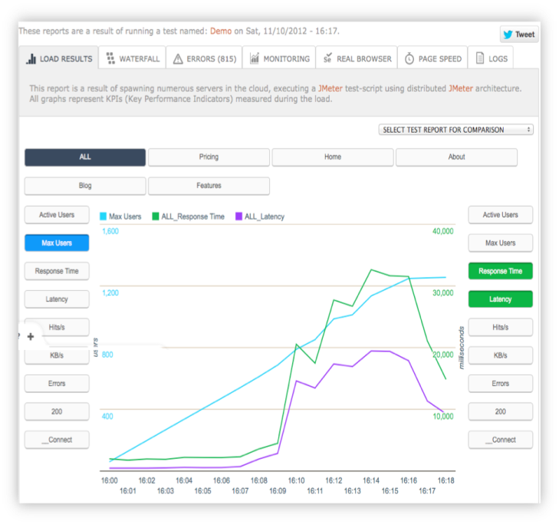
Figura 5 - Relatório de execução
A figura acima mostra um singelo exemplo de relatório de execução, onde se constata os resultados de um teste com 18 minutos de duração, com um limite de 1.300 usuários simultâneos, com um Rampup (taxa de carga) de 100 usuários por minuto. Ainda analisando o gráfico, pode-se afirmar que até os 8 minutos, ou aproximadamente 800 usuários simultâneos, houve um comportamento estável por parte da aplicação, mas, após esse momento, observou-se uma alta latência e um alto tempo de resposta, fixando neste ponto o limite de stress do website em questão.
      - Teste de stress
Nesta estapa de teste, além de uma grande carga que a aplicação será submetida, serão testados também alguns cenários de crash da aplicação. O objetivo é indicar com precisão a capacidade de recuperação e estabilidade do sistema. Existem alguns métodos, o mais comum é a retirada de um nó do cluster de servidores de aplicação ou deixar o SGBD indisponível.
O teste de Stress visa a performance com enfoque na determinação da robustez, disponibilidade e confiança da aplicação diante de condições extremas, sendo que o objetivo é identificar problemas na aplicação que tornam-se evidentes em condições como esta. Essas condições podem ser elevada carga de trabalho, alto índice de acesso dimultâneos ou limitações de recursos computacionais, sendo este último muito comum devido ao alto grau de complexidade dos sistemas.
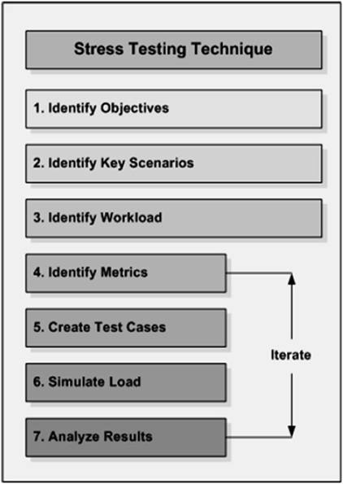
Figura 6 - Exemplo de esquema de teste

Uma técnica de teste de stress é a virtualização, ela é utilizada para simular um ambiente separado de uma plataforma, representando um ambiente virtual de operação de determinadas tarefas. Existem três tipos de virtualização:
- Full Virtualization: Onde a combinação hardware o software permite a virtualização;
- Partial Virtualization: A virtualização do sistema operacional não é possível de forma completa em uma máquina virtual;
- Application Virtualization: Apenas as aplicações a serem testadas serão virtualizadas.
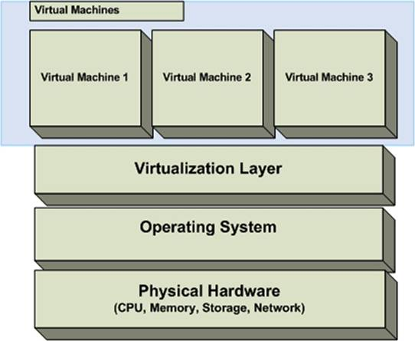
Figura 7 - Arquitetura de virtualização

      - Teste de não regressão de Perfomance
Os sistemas tem um ciclo de vida, e caso não se deseje vê-lo morrer, modificação serão necessárias. Em alguns momentos o volume de atividades ou o próprio tempo exige mudanças na aplicação e este teste visa analisar se as mudanças causarão algum impacto negativo no desempenho da aplicação.
De acordo Ramos(2014) o teste de regressão inegrante do teste de software que resumi-se na aplicação de versões mais recente do software, a fim de garantir que não surjão novos defeitos em componentes anteriormente analisados. Caso surjam novos defeitos com a junção do novo componente, ou as suas alterações, com os componentes restantes do sistema, será considerado que o sistema regrediu.
Com uma abordagem mais generalizada, a definição é mais suscinta: Considerando o monitoramento de desempenho dos aplicativos como uma tarefa vigilante e contínua, podemos detectar de que forma as modificações de recursos e eliminação de bugs, podem, de alguma maneira, afetar o desempenho do aplicativo de forma desproposital.
Seguindo a corrente de mercado, podemos afirmar que a grande maioria tem sua preocupação voltada para o desempenho de aplicações de forma reativa, ou seja, o software é desenvolvido com foco apenas no quesito funcionalidade:
- Concepção do aplicativo;
- Testes funcionais;
- Implantação em produção;
- Feedback de usuários descontentes com o desempenho;
- Análise de desempenho em produção e acionamento do alerta;
- Correção. Melhora de desempenho e correção dos problemas;
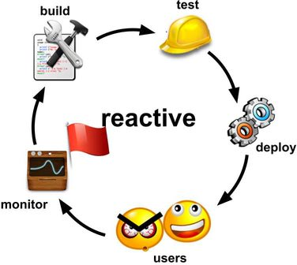
Figura 8 - Esquema de abordagem reativa

Com uma abordagem diferente da reativa, adota-se o PWPO (Proactive Web Performance Optimization), abandona-se a ideia de que a performance é um requisito não funcional, ele é acoplado ao processo de desenvolvimento, sendo agora um fator importante para abortar release ao ambiente de produção:
- Criação do aplicativo;
- Testes funcionais, para assegurar que nada está quebrado;
- Analise de desempenho da aplicação;
  - Em caso de falha, a release volta para o desenvolvimento.
- Avaliação e comparação com o ambiente de produção;
  - Caso haja regressão, a release volta para o desenvolvimento.
- Implantação em produção;
- Possíveis usuários satisfeitos com o desempenho;
- Análise de desempenho em produção;
  - Sempre há alguns milissegundos para apertar a fim de melhorar o desempenho.
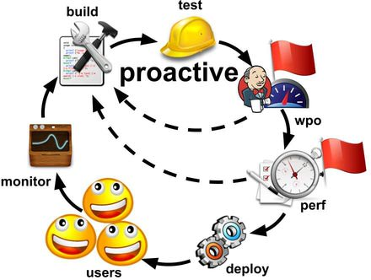
Figura 9 - Esquema de abordagem proativa

O PWPO incia-se acredintando que existe um ambiente de integração contínua consolidado à plataforma de desenvolvimento. São inúmeras as ferramentas que fazem parte do ambiente de Integração Contínua (IC), voltando nossa atenção ao mercado de softwares livres, temos o Jekins como referência.

    - Resultados esperados
Espera-se obter dados suficientes para atestar a melhor aplicação para as tarefas pré-estabelecidas. Busca-se obter dados para poder considerar ou não que o HHVM com o HACK são as tecnologias ideias para aplicações de pequeno porte ou que sejam executadas em ambientes com uma infra-estrutura inferior a do Facebook.
  - Aplicações a serem desenvolvidas
As aplicações farão cálculos aeronáuticos para determinadas aeronaves que retornarão informações de tempo de voo, consumo de combstível e velocidade indicada. As aplicações contarão com módulo de cadastro e autenticação de usuário. Uma vez iniciada a aplicação, o usuário passará algumas informações aeronauticas, como: altitude; temperatura do ar; distância a ser percorrida; velocidade aerodinâmica e pressão atmosférica. Após inseridas as informações, as aplicações farão os cálculos com todas as aeronaves previamente inseridas na base de dados, comparando os resultados com cálculos anteriores e exibindo os resultados. Além de calcular, as aplicações guardarão a informação para consultas posteriores, elas serão desenvolvida em plataforma web, com uma interface simples e um banco de dados desenvolvido em MySql com um volume de dados previamente cadastrado

  - Ambiente de testes
O ambiente de teste será construido sobre um computador doméstico com um processador Core2Duo, com 4Gb de memória RAM, internet de 5Mb e placa de rede Onboard da Realtek. O sistema operacional a ser utilizado será o Ubuntu devido ao funcionamento do HHVM e o do HACK só ser possível nesse SO.
Junto com as aplicações que serem desenvolvidas e implantadas no ambiente de testes, outros softwares funcionarão em conjunto, são os softwares que serão responsáveis pela análise das aplicações.
Serão utilizados os seguintes softwares para análise das aplicações a serem testadas:
Jekins – Ele fornece serviços de Integração Contínua (CI), projetado para fazer builds automáticos de um projeto a partir de gatilhos pré-definidos (periódico, a cada push no repositório, ao acessar uma URL, etc).
Apache Maven - Apache Maven, ou simplesmente Maven, é uma ferramenta de automação de compilação. O projeto Maven é hospedado pela Apache Software Foundation, que fazia parte do antigo Projeto Jakarta.
Apache Jmeter - Jmeter é a ferramenta mais usada para criação e execução dos scripts de testes de carga no mundo opensource. Considerando que os cenários serão criados no Jmeter, a melhor escolha em termos de integração e execução desses scripts na nuvem é sem duvida o BlazeMeter, que por sua vez, além de relatórios ricos em detalhes ainda oferece integração com o New Relic, que como um “detetive” será responsável pelo monitoramento dos servidores de dados e de aplicação, incrementando os gráficos e relatórios com dados de utilização do hardware do servidor.
NewRelic - É uma ferramenta multi-plataforma (PHP, Java, .NET, Ruby e Python) capaz de monitorar não só a aplicação, mas também os servidores que a hospedam.

  - Conclusão
Até o presente momento, alimentados das informações expostas, conclui-se que diante da nossa realidade computacional, da corrida por uma destaque diante dos concorrentes, do crescente número de usuários da internet, da confiança por parte dos usuários de utilizarem aplicações Web, se faz necessário mais do que nunca a busca por soluções em tecnologias que auxiliem, ou até mesmo sejam protagonista da inovação das aplicações Web. Viu-se a importância de testes de software e das etapas do seu desenvolvimento, a busca por uma resposta de melhor tecnologia tem a incubência de além de propor novos métodos, caso fique confirmado que o HHVM e o HACK são soluções para melhora de desempenho, também de alertar para a necessidade da aplicação de técnicas de testes e o real uso das metodologias de desenvolvimento a fim de tornar os softwares mais confiáveis e menos sucetíveis a erros e falhas.
Referências

DEVELOPERS.FACEBOOK. HipHop for PHP: Move Fast. Disponível em: <https://developers.facebook.com/blog/post/2010/02/02/hiphop-for-php--move-fast/>. Acesso em: 27 set. 2014.

HACKLANG. Programming productivity without breaking things. Disponível em: <http://hacklang.org/>. Acesso em: 28 set. 2014.

HHVM. Moving fast with high performance Hack and PHP. Disponível em: <http://hacklang.org/>. Acesso em: 28 set. 2014.
HipHop for PHP: Move Fast. Disponível em:<https://www.facebook.com/notes/facebook-engineering/hiphop-for-php-move-fast/280583813919>. Acesso em: 30 out. 2014.
DZENDZIK, I. T. Processo de desenvolvimento de web sites com
recursos da uml. 2005. 181 f. (Mestrado em Computação Aplicada) - Instituto Nacional de Pesquisas Espaciais, São José dos Campos, SP, 2005.

OCTO, Medindo o desempenho de aplicações Web. Disponível em: http://blog.octo.com/pt-br/medindo-o-desempenho-de-aplicacoes-web/. Acesso em: 20 out. 2014.
BNDES, O comércio eletrônico através da internet. Em: <http://www.bndes.gov.br/SiteBNDES/export/sites/default/bndes_pt/Galerias/Arquivos/conhecimento/bnset/inter.pdf> Acesso em: 30 de outubro de 2014
BIANCHINI, L. B. Avaliação de métodos de desenvolvimento de aplicação Web. 2008. 93 f. (Mestrado em Ciências Matemáticas e de Computação) – Universidade de São Paulo, São Paulo, SP, 2008.
GATTI, Maíra Athanázio de Cerqueira; WENECK Vera Maria Benjamin. Requisitos de qualidade de aplicação Web. 2004. 12 f. (Artigo Cientíico Departamento de Informática e Ciência da Computação) – Unviersidade do Estado do Rio de Janeiro. RJ, 2004.
NBR ISO/IEC 9126, 2001, Software engineering – Product quality

NETCRAFT, Internet Security and Data Mining. Disponível em: <http://www.netcraft.com/>. Acesso em: 10 nov. 2014
STICKYMINDS, Makink Software Better Every Day. Disponível em: < http://www.stickyminds.com/>. Acesso em: 10 nov. 2014.
Colocar php.net

Bacharelando do curso de sistemas de informação da Universidade do Estado da Bahia - UNEB – mfrancaleal@gmail.com

